NỘI SUY NEWTON
Câu 1: Xây dựng hàm nội suy newton của f(x) thỏa mãn:
x | 1 | 2 | 3 | 4 | 5
y | 2 | 4 | 5 | 9 | 8

Ta có bảng sai phân:
xi | f(xi) | $$Δf(xi)$$ | Δ²f(xi) | Δ³f(xi) | Δ⁴f(xi)
1 | 2
2 | 4 | 2
3 | 5 | 1 | -1
4 | 9 | 4 | 3 | 4
5 | 8 | -1 | -5 | -8 | -12

h = 1
L₄₍X) = 2 + 2$\frac{x-1}{1}-\frac{\left(x-1\right)\left(x-2\right)}{2!}+4\frac{\left(x-1\right)\left(x-2\right)\left(x-3\right)}{3!}-12\frac{(x-1)(x-2)(x-3)(x-4)}{4!}$
=>L₄(2.5) = 4,09375
Kết quả chương trình:
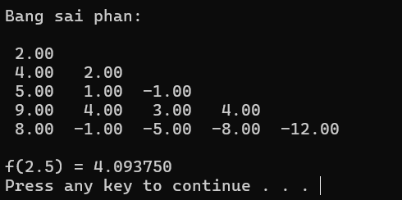

Câu 2: Xây dựng hàm nội suy newton của f(x) thỏa mãn:
x | 1 | 2 | 3 | 4 | 5
y | 5 | 9 | -2 | 1 | 7

Ta có bảng sai phân:
xi | f(xi) | $$Δf(xi)$$ | Δ²f(xi) | Δ³f(xi) | Δ⁴f(xi)
1 | 5
2 | 9 | 4
3 | -2 | -11 | -15
4 | 1 | 3 | 14 | 29
5 | 7 | 6 | 3 | -11 | -40

h = 1
L₄₍X) = 5 + 4$\frac{x-1}{1}-15\frac{\left(x-1\right)\left(x-2\right)}{2!}+29\frac{\left(x-1\right)\left(x-2\right)\left(x-3\right)}{3!}-40\frac{(x-1)(x-2)(x-3)(x-4)}{4!}$
=>L₄(3.6) = -2,072
Kết quả chương trình:
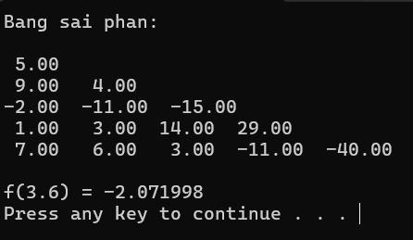

Chương trình nguồn:
#include <stdio.h>
#include<math.h>

void SaiPhan(float x[], float y[], float A[][5], int n) {
for (int i = 0; i < n; i++) {
A[i][0] = y[i];
}

for (int j = 1; j < n; j++) {
for (int i = j; i < n; i++) {
A[i][j] = A[i][j-1] - A[i-1][j-1];
}
}

printf("Bang sai phan: \n\n");
for (int i = 0; i < n; i++) {
for (int j = 0; j < i + 1; j++) {
printf("%5.2f ", A[i][j]);
}
printf("\n");
}
}

int giaithua(int key) {
if (key == 0 || key == 1 ) return 1;
return key*giaithua(key-1);
}

float NoiSuyNewton(float x[], float y[], float A[][5], float h, int n, float key) {
float result = A[0][0];

for (int i = 1; i < n; i++) {
float temp = 1.0;
for (int j = 0; j < i; j++) {
temp *= (key - x[j]);
}
temp *= A[i][i] / ((pow(h, n) * giaithua(i)));
result += temp;
}
return result;
}

int main() {
float x[5] = {1, 2, 3, 4, 5};
float y[5] = {2, 4, 5, 9, 8};
float A[5][5];
float h = x[1] - x[0];
SaiPhan(x, y, A, 5);
float kq = NoiSuyNewton(x, y, A, h, 5, 2.5);
printf("f(2.5) = %f\n", kq);
return 0;
}

